Jueves
24
de marzo

Primero de Primaria
Lengua Materna
(bilingüe)

Informo en mi lengua

Aprendizaje esperado: identifica algunas características de los textos informativos (texto e imágenes) y la importancia social que puede tener su uso.

Énfasis: identifica contenido importante sobre un tema de relevancia comunitaria. Conoce la importancia del volante como texto informativo. Elabora un texto informativo de interés comunitario.

¿Qué vamos a aprender?

Conocerás un poco más acerca de la comunidad hablante de la lengua Pame o Xi'iuy del Estado de San Luis Potosí.

Identificarás contenido importante sobre un tema de relevancia comunitaria.

Conocerás la importancia del volante como texto informativo.

Elaborarás un texto informativo de interés comunitario (cartel).

¿Qué hacemos?:

Te invito a que observes el siguiente video para que conozcas más acerca de esta comunidad.

- Los pames de San Luis Potosí.
https://www.youtube.com/watch?v=sM6DSIbmyZM&ab_channel=CDIMx

Observa desde el inicio hasta el minuto 3:00 o si prefieres puedes observar todo el video.

Es un video muy interesante que te orienta sobre la comunidad lingüística de los pames.

Lee el siguiente relato que trata de las artesanías de la cultura pame, pídele a tu mamá, papá u otro adulto que te acompañen en la lectura.

Te cuento que es difícil encontrar entre los pames a alguien que no pueda elaborar algún producto utilizando los elementos que le ofrece la naturaleza, como son: las fibras de la palma, con las cuales las mujeres hacen chiquihuites, petates y venteadores; piezas de alfarería como comales, cántaros y otros utensilios de cocina.  Los hombres elaboran canastos y colotes de carrizo, además de fabricar en madera una serie de implementos necesarios para las labores agrícolas y el menaje doméstico; de este mismo material también fabrican máscaras. La producción artesanal se dedica tanto al autoconsumo como al mercado. Entonces te comparto a ti y a todas las niñas y niños que lo que más me gusta de mi cultura son sus artesanías. | Majau tu’ui nutsau’ tigyajaui Pepe. Mu nuseik pu kiñkie xi’iuik im ngul’ajau k’ua ma nakeje su’ua’ se kadd-ep luiju’u ma natsjau sad-ia ri’ip se manake kad-er se kupu limi nkjai pu xijua’a se kje’ pu riñkjiuk vatsjau sad-ia’ ximjia, suljue’ei, nde’eung xich’i maiñ ndejeik niñkie, maiñ vatsjau xich’i’, vatsei sad-ia se rajuk kje’ pu kim’ijip.  Pu rikiant rikiant vatsjau mantsa’ ndakal’ xut kje’ ljiy maiñ’ vatsjau sad-ia rik’ip se kje’ ma nal’ajal’ajap kunjua maiñ se make’ kul’us; ranji maiñ kje vatsjau kutau ngukuang. Ranji vatsjau ma nakje maiñ kad-at l’eik kujui mu nuseik jiuk maiñ mi’iat re ly’ik re se kauk im landach kupu se lam’us mi’ia kad-er se k’ua laju’u lutsjau.

Con toda esa tradición, se puede decir que todos los pames aprenden a elaborar algún tipo de artesanía.

Recuerda que en la sesión anterior: “Escribo con ayuda”, hiciste una revisión sobre algunas medidas de prevención del contagio de COVID-19. | Vimia’an pu kicjau se nunun ngunjiu’: le’ets se labaik, nunun peuk k’ua ma ne’ei ma latung kad-ep ma nakeje ne COVID-19.

Practicaste el dictado, ¿Recuerdas? | Un’esn kad-er ndutsjeiñ ¿tuma’a?

Ahora es momento de que trabajes con esta información para darles a conocer a tus vecinos sobre cómo prevenir contagios. Interesa mucho que las niñas y los niños como tú que están aprendiendo a escribir en su lengua indígena ayuden escribiendo en su lengua para que la información llegue a todas las personas, en cualquier comunidad. | Ma tutsjaun nda chi ngul’ajau munukuen’ ranji se ndutsjeiñ k’ua ma nasep pu se lipi kat peuk ma nat’ei ma taljung tamam mu nusem pu ly’ik se manaja tichjau’ l’ets kily’e tikji kunet kupu lat’ei ranji k’ua ndutsjep njua’al kuba’au nimia lal’u.

¡Te das cuenta! Si hablas y escribes una lengua indígena es una gran ventaja, con ese conocimiento puedes ayudar a los demás.

Pide a mamá o papá que te ayuden en la lectura de la siguiente lista de recomendaciones para evitar contagios.

Texto en español.

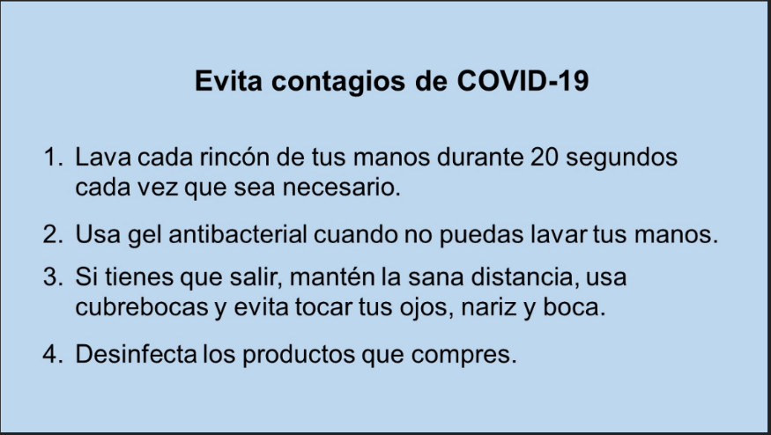

Texto en tu’un savi.

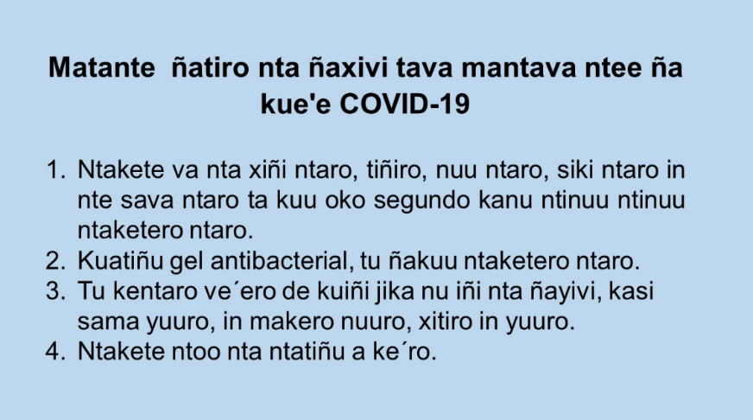

Texto en pame.

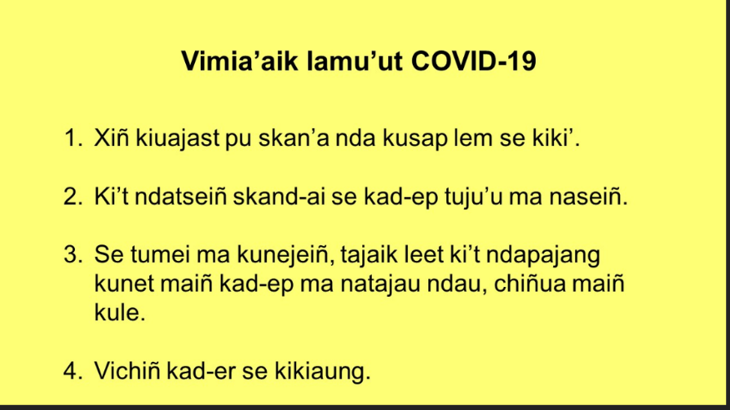

Con estas recomendaciones puedes hacer un cartel, te acuerdas que se tenía pensado hacer volantes, esos que son como de media página y se reparten personalmente, pero considerando que debes evitar el mayor contacto posible con muchas personas, mejor elabora carteles que puedes pegar en lugares visibles. | Mu nukuen’ ranji ndutsjeiñ mu nutsjaun nda chi nguk’uix, te’ejem mu nutsjam’ kad-a lyi ly’it ngk’uix ravu se vani’at k’ua letem pu leet lal’ajau, k’ua lama’a kad-ep mvubai ma nanut leet kujui mu nutsjau un’esn ne nguk’uix se lania’at k’ua pum a lakua’al peuk se lania’at lanju.

A propósito, ¿Sabes qué es un cartel?

Es un pliego de papel, cartón o algún material semejante, en el que se escribe información relevante que puede ir acompañada de ilustraciones, con el fin de dar a conocer información relevante para la gente que lo lee. | Nda nguk’uix majau masau’ se lania’at k’ua lad-ets nduet kily’e, navu k’ua lad-ets sad-ia li’iajaun ma nal’u maiñ lani’at mamejep sad-ia’ xikji’ik se lat’ei majau lal’u kanen k’ua vumang.

Entonces, la información preventiva la pasas a un pliego de papel, lo puedes hacer en el papel que tengas en casa como: cartón, u otro cartel que tengas, puedes usar la parte de atrás, pídele a tu mamá, papá u otro adulto que te ayuden en esta actividad. | Ravu se ndutsjeiñ mu un’ujum nanji nguk’uix, pu ly’ik lania’at latsjau ne nguk’uix se rajuk vumjei: sania’ nguk’uix se lania’at lakje’e pu ma kupeix.

Recuerda que tienes el título y cuatro medidas de precaución, así que antes de que empieces a escribir, esto es muy importante, debes hacer una división del espacio para que la información esté bien distribuida. | K’ua lama’a tumem ngunjiu maiñ’ kiñui k’ua ma natsjau ma latung, kutap k’ua ma napup ma nad-ets kily’e , ranji im li’iajaun’, k’ua lumei ma nasa’au re tijiap se ma nateje ma nad-ets.

Puedes incluir ilustraciones, esto muchas veces ayuda a comprender mejor el mensaje entonces, también debes de calcular espacio para las ilustraciones. | Lania’at k’ua lamejep sad-ia’ xikji’ik, ranji limi kunju’ vania’at majau k’ua lad-iu’ kanene se tsjep maiñ k’ua lumei nasa’au peuk ma namejep re xikji’ik.

¿Qué te parece si lo vas haciendo en el papel que ya tienes? | ¿Ma tutsjaun kiñkie’ nanji nguk’uix kunji makua’al?

Primero en español y después en lengua indígena.

Con tu lápiz vas a distribuir el espacio, después borras las líneas.

A lo mejor te preguntas si, ¿Lo tienes que hacer en forma de lista o puedes distribuirlo diferente?

No tiene que ser a manera de lista, puedes usar creatividad, lo importante es que la información se entienda, o sea que, sí puedes distribuirlo de manera diferente, pero cuidando que la información no se revuelva y ya no se pueda comprender. | Kad-ep tumei ma nad-ets likjiu’un, vijaut peuk mane’ei nad-ets, li’iajaun majau lal’u’ lania’at kikiung kad-ep ma lasal kad-er se kimieng kujui kad-ep ma nal’u kanen kimieng.

Distribuye el espacio. Comienza a copiar el texto. | Vixa’aup majau kupu se ma napum ma nad-esn kily’e kuvu tumeiñ ma nake’eiñ.

Copia la información, siendo muy cuidadoso, ¿Recuerdas que en sesiones pasadas aprendiste la copia con sentido? | Ma tukue’eñ ravu se ndutsjeiñ k’ua lumei majau ma natung nanu, ¿vimia’an pu kichjau se kutap nunun’ k’ua ndunu peuk me’ei make’eik.
Te invito a que hagas estos carteles sencillos y los pongas en un lugar que sea visible para mucha gente, por ejemplo, si en tu comunidad hay una tienda, ahí puedes colocarlos. | Jiuk chi Kuse.k’ua latejel’ mi’iat pu ly’ik latsjau ranji ngk’uix langjua’an peuk se vud-uant valeik leet, nkjai peuk se l’eik naljaung kupu lania’at langkjua’al.

Desde luego por la pandemia de COVID-19, en este momento los puedes colocar dentro de tu casa.

Si te es posible consulta otros libros y comenta el tema de hoy con tu familia. Si tienes la fortuna de hablar una lengua indígena aprovecha también este momento para practicarla y platica con tu familia en tu lengua materna.

¡Buen Trabajo!

Gracias por tu esfuerzo.

Para saber más:
Lecturas

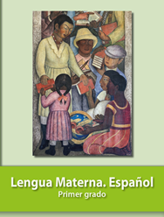
https://libros.conaliteg.gob.mx/20/P1ESA.htm

